Phân tích và thiết kế hệ thống
Đề 09
Phần B. Yêu cầu
1. Phân tích yêu cầu đề
1.1. Actor
Actor | Vai trò
Actor chính : Khách hàng | - Chọn môn thể thao và ngày chơi  - Chọn một sân, một khung giờ  - Chọn dụng cụ thuê thêm, nhập số người chơi  - Xác nhận đặt sân
Actor phụ : Hệ thống | - Hiển thị các sân và khung giờ còn trống  - Tạo đơn đặt sân, cấp mã check-in, gửi tin nhắn xác nhận, hiển thi thành công

1.2. Yêu cầu chức năng và yêu cầu phi chức năng
Mã | Nội dung
FR-1 | Đăng ký tài khoản
FR-2 | Đăng nhập tài khoản
FR-3 | Khách hàng chọn môn thể thao và ngày chơi
FR-4 | Khách hàng chọn sân còn trống
FR-5 | Khách hàng chọn thuê thêm dụng cụ, nhập số lượng người chơi
NFR-1 | Hệ thống hoạt động ổn định khi có cùng lúc 1000 người dùng thao tác và trả về kết quả dưới 3s
NFR-2 | Giao diện hệ thống phải đẹp mắt, tối giản, phù hợp và dễ thao tác đối với hầu hết tất cả người dùng

1.3. BR
BR | Use case | Nội dung
BR1 | Bước 1 | Chỉ được cho khách hàng đặt sân trong vòng 7 ngày tới, và mỗi khung giờ dài 60 phút
BR3 | Bước 3 | Một khách hàng có thể đặt nhiều đơn một lúc, nhưng không được phép đặt hai sân cùng 1 khung giờ trong 1 ngày
BR3 | Bước 3 | Số lượng người chơi khách hàng nhập không được vượt quá sức chứa của sân

1.4. Điểm chưa rõ – câu hỏi
Mã – điểm chưa rõ | Câu hỏi | Khắc phục
BR4 | Một đơn đặt sân có thể thue thêm không hoặc nhiều dụng cụ, 1 dụng cụ có trong nhiều đơn vậy nếu dụng cụ đó đã được thuê hết thì sao và hệ thống cần làm gì? | Một đơn đặt sân, khách hàng có thể thuê thêm không hoặc nhiều dụng cụ, 1 dụng cụ có trong nhiều đơn, hệ thống kiểm tra trạng thái của dụng cụ trước khi cho khách hàng thuê.
2. Activity Diagram
2.1. Viết lại bước 6 của main flow
- 6.1. Hệ thống kiểm tra khung giờ còn trống, nếu còn trống tạo đơn đặt sân và cấp mã check-in cho khách hàng
- 6.2. Hệ thống gửi tin nhắn xác nhận cho khách hàng qua SMS hoặc Email và hiển thị thành công
2.2 Activity Diagram
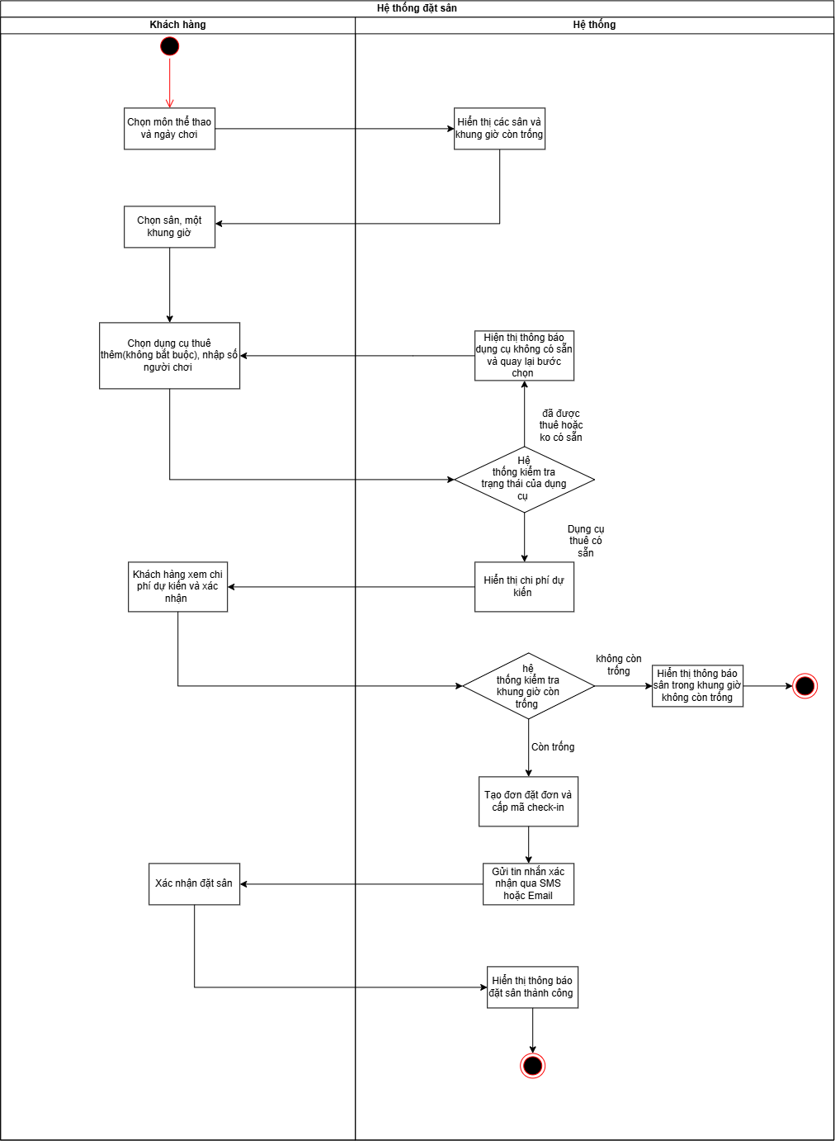
3. Thiết kế ERD
